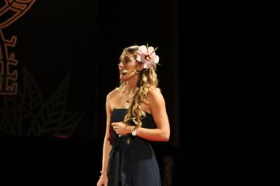 Clara FILIPPI Doctorante en sciences politiques et sociales (UCLouvain - ISPOLE)Intervenante scolaire projet &quot;École de la Paix&quot;

Identifiants chercheurs

- IdHAL : clara-filippi-nc

Publications

